1、对于保存而没有提交的申请，地市可以修改；省看不到该申请信息；



2、对于提交的申请，地市只能查看，省可以审核





1. 若省里审核未通过，地市可以查看，也可以修改，省可以查看





1. 若审核通过，地区可以查看；省里面可以填写检测报告；





1. 若省局填写报告点击保存，在申请审核菜单对应的列表中，可以填写检测报告；

在检测报告菜单对应的检测报告列表中可看到该报告，状态为未提交，用户可以修改；

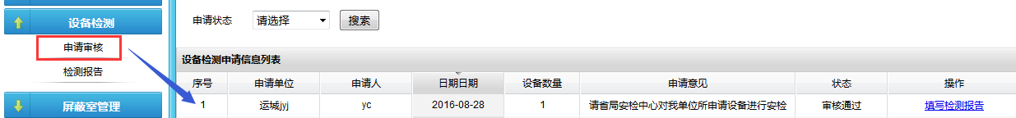

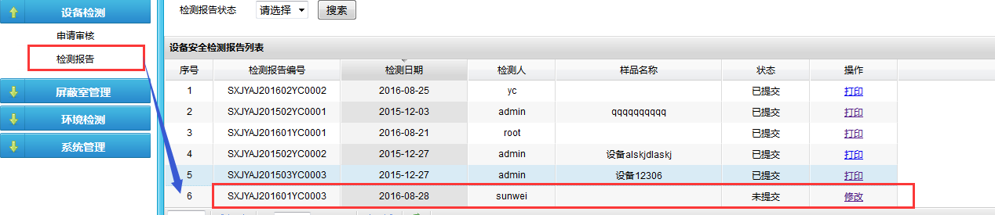

1. 若对检测报告点击提交，则在申请审核菜单对应列表中，可以查看检测报告；地市用户可以查看检测报告

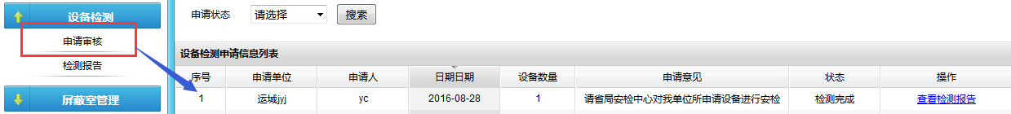



在检测报告菜单对应列表中，状态修改为已提交，省用户可以打印；

